Título: Me hace ruido esta cosa

Autores: Francisco Paccini, Valentín Quintaié

Pertenencia institucional: Museo Provincial de Arte Contemporáneo MAR

Correo electrónico: educacionmuseomar@gmail.com

Resumen: Para esta presentación decidimos abordar la experiencia en torno a dos actividades llevadas a cabo por el equipo de recorridos del Área de educación del Museo de arte contemporáneo de la provincia de Buenos Aires (Mar del Plata), en relación a dos muestras distintas exhibidas en simultáneo: Premio Adquisición 8M y Bienalsur. Ambas propuestas están destinadas a un público amplio, intergeneracional y con perspectiva accesible. El flujo de gente que visita nuestra ciudad, y al museo en particular durante las diferentes épocas del año, nos plantea desafíos a corto plazo. En base a estas demandas, desarrollamos curadurías educativas que nos permitan explorar nuevas capas de sentido, en búsqueda de un museo que reflexione sobre nuestro tiempo.

Modalidad de presentación seleccionada: Bordejando, explorando las prácticas educativas de los museos

Palabras clave: patrimonio, activación, visitante, recorrido, silencio

CV Francisco Paccini: ​Buenos Aires, Argentina, 1991. Se formó como artista y docente en la ciudad de Mar del Plata. Desde 2018 trabaja en el departamento educativo en el museo MAR de arte contemporáneo de la Prov. de Bs As. En 2021 realiza clínica con Ernesto Ballesteros desarrollando intervenciones ópticas y efímeras en el espacio público. Recientemente llevó a cabo el programa de residencias de Proyecto POZO y fue becado por el Fondo Nacional de las Artes. Realizó muestras individuales y colectivas.

Cv Valentín Quintaié: Nací en 1990, en la ciudad de Mar del Plata. Estudié en la facultad de Arquitectura, urbanismo y diseño, la Escuela de Artes Visuales Martín Malharro, y el instituto de formación Vocación Docente. Trabajé en festivales, talleres con artistas, espacios culturales y desde el 2020 formo parte del Área de Educación/Extensión del Museo de Arte Contemporáneo de la Provincia de Buenos Aires. Me dedico a pintar y a escribir. Actualmente asisto a la clínica HDA con Diana Aisenberg. Me aburre y me deprime pensar que no existe horizonte posible más allá del capitalismo.

El 27 de diciembre de 2023 el Museo de arte contemporáneo de la provincia de Buenos Aires (MAR) cumple 10 años de existencia. Es un edificio público y gratuito que se levanta sobre la costa atlántica como un conjunto de grandes cajas de hormigón. El predio de 7000m2 incluye una explanada de acceso con espacios de exposición al aire libre, tres salas de 20x20mx12m de alto, un auditorio, talleres de restauración y conservación, una cafetería y un área de depósito. Es el más grande del país construido para tales fines. Las muestras en las salas se renuevan permanentemente y su ubicación en Mar del Plata convoca a un gran número de público diverso, muchas veces vinculado al turismo.

En Mar del Plata, el turismo es una de las principales actividades que históricamente han definido la planificación urbana, la economía y las políticas públicas. Desde sus orígenes, en las primeras décadas del S XX, el turismo ha funcionado en Mar del Plata como un termómetro de la movilidad social y es parte de una agenda política en la que se intenta promover desde el Estado la democratización del acceso a los bienes culturales.
Actualmente, los procesos de gentrificación y negocios inmobiliarios de la zona norte de la ciudad son el escenario urbano sobre el que se emplaza la experiencia de los visitantes del Museo MAR. Pero ¿a qué costo asociamos la cultura con el turismo y el desarrollo urbano? ¿qué pasa cuando la visita al museo es un eslabón más dentro de una cadena de consumo? Y teniendo en cuenta que las Áreas de educación garantizan una constante afluencia de distintos tipos de públicos y comunidades ¿qué pasa cuando la presencia masiva de visitantes se incentiva en función de aumentar una estadística que justifique el dinero público invertido? Y en este contexto, ¿qué función viene a cumplir el área educativa del Museo MAR?

Desde hace algunos años, las “visitas guiadas” fueron reemplazadas por recorridos con un carácter más participativo. Desde el Área de educación del Museo MAR, nuestra intención con los recorridos participativos es construir con los visitantes relatos que den pie a cuestionar la verticalidad de las lógicas museísticas; verticalidad expresada, incluso de antemano, en las expectativas rituales de los visitantes.
Los lineamientos para abordar los contenidos de las muestras durante los recorridos participativos podrían resumirse básicamente en dos puntos de partida:

1. ubicar al visitante como protagonista del recorrido desde sus saberes y experiencias previas.
2. establecer un diálogo con el mismo a través de la formulación de interrogantes.

Sin embargo, el patrimonio sobre el que trabajamos como área educativa es ante todo un instrumento ideológico con el fin de transmitir, y así perpetuar, el orden y la manera en la que se ordena el mundo y se clasifican sus elementos. Los museos, bajo esta mirada, son micro universos de relatos para la reproducción del ‘orden de las cosas’ y su institucionalización. En el caso de los museos de arte contemporáneo, la actualización permanente del patrimonio exhibido (la actualidad de las obras de arte contemporáneo) permite renovar rápidamente estos relatos. De esta manera, el carácter disciplinario del que estas instituciones aparentemente intentan despegarse en la actualidad, antes que reformularse, puede ser reforzado y así “la cultura” termina siendo utilizada de una manera más efectiva como recurso para el gobierno de las poblaciones. Como educadores, entonces nos encontramos con un desafío: ¿hasta qué punto es posible cuestionar el canon que propone el museo desde adentro de la institución misma?

Para cada muestra el equipo de recorridos del Área de Educación piensa una narrativa, es decir, se fija una posición en torno a un recorte sobre el contenido y una forma particular de contárselo a los visitantes. Para cada público específico elegimos cómo contarlo. Por ejemplo, los tipos de visitantes que abordamos actualmente el equipo de recorridos son dos: público general, aquellos que visitan el museo sin turno previo, e instituciones educativas.

Una obra de arte no tiene un solo significado, tiene varios y dependen de cada visitante y de su experiencia. Cada parte que compone a una pieza, a su vez, también puede significarse. Además, la obra tampoco está sola, se encuentra expuesta en un contexto donde hay más obras y todas juntas suman muchos significados posibles. Pero, aunque se suelen exponer objetos, éstos siempre se contextualizan por medio de palabras: desde las clasificaciones que se usan para documentar las piezas hasta la información presentada en las redes sociales. Cabe preguntarse entonces cuál es la función de los textos en los museos. Pueden consistir en carteles señalizadores, paneles interpretativos, rótulos explicativos, folletos, catálogos, etc. A grandes rasgos pueden subdividirse en textos que sirven para orientar o que proporcionan información práctica y textos que se basan en el conocimiento. Si pensamos a las muestras y al museo en su totalidad como un gran texto con muchas partes significativas, en definitiva lo que hay que generar en los visitantes es un grado de interés que los motive a hacer su propia lectura. A través de nuestra mediación, buscamos potenciar la interpretación y la experiencia sensible para que los visitantes produzcan un discurso propio que amplíe los márgenes del edificio y de ese gran texto que es su contenido. Oficiamos de mediadores entre el patrimonio exhibido en el museo y el significado que el visitante busca adjudicar a su experiencia. En el marco de un museo de arte contemporáneo, nuestro objetivo más importante es desbordar sus márgenes para alcanzar una reflexión sobre nuestro presente.

Este trabajo se enfoca en los interrogantes que surgieron a partir de la experiencia de dos actividades distintas llevadas a cabo por el equipo de recorridos en relación a dos muestras exhibidas en simultáneo: Premio Adquisición 8M y Bienalsur.

RECORRIDOS POR 8M

Para el premio adquisición 8M desarrollamos un recorrido orientado a instituciones secundarias, terciarias y público general a través de un intercambio dialógico y autorreflexivo. Esta actividad se planteó a partir de una serie de interrogantes como disparadores sobre temáticas de género y sexualidad presentes en el contenido mismo de la muestra. En esta actividad se propuso un primer acercamiento a las narrativas sobre nuestra identidad nacional y al acervo público. Y, en una segunda instancia, un recorrido breve y libre con un debate como conclusión sobre las obras exhibidas y los interrogantes propuestos.

El Premio Adquisición 8M se trata de una distinción anual otorgada a artistas mujeres, lesbianas, travestis y trans de todo el país con el objetivo de revertir la desigualdad en las colecciones públicas, conformadas mayormente por obras de arte hechas por hombres. La muestra itinerante, correspondiente a la edición 2021 y 2022, se emplazó en la sala más grande del museo y estuvo formada por un total de 32 obras ganadoras. Estas obras pasaron a formar parte del patrimonio nacional en el Palais de Glace. Sin embargo, la narrativa curatorial no cuestionaba ni el carácter patriarcal de las lógicas patrimoniales, ni las obras antecesoras que lo constituyeron como tal a través del tiempo. La narrativa curatorial se enfocaba en la necesidad y el derecho de incluir en el patrimonio artístico nacional a las obras de mujeres y disidencias sexuales, feminidades que históricamente habían sido expuestas como objetos o musas. Frente a este vacío, que nos parecía importante resaltar, tomamos un posicionamiento con una perspectiva que nos permitió revisar el presente. Elegimos empezar los recorridos enfocándonos en el origen de nuestro acervo nacional para indagar sobre el propósito de la muestra.

El origen de nuestro acervo artístico se remonta a la colección fundacional del Museo Nacional de Bellas Artes en 1896. Esta colección sirvió como instrumento ideológico y visual para la construcción del Estado argentino y fue creciendo con donaciones de particulares y adquisiciones. La selección de imágenes para conformar la primera colección de arte argentino, arrojaban una mirada patriarcal sobre la historia, propia del S XIX y de la clase dirigente de la época: la domesticación de la tierra, de los pueblos originarios y de las mujeres. Las obras seleccionadas para exhibirse expresaban el gusto específico de las élites porteñas y latifundistas que importaban los modelos civilizatorios europeos como un canon universal. Entonces, la pregunta que nos surgió fue: ¿cómo podemos pensar nuestra identidad nacional en diálogo con nuestra identidad de género? (fig. 1).

Para esta muestra utilizamos el mismo formato de recorrido tanto para el público general como para las instituciones secundarias y terciarias. Luego de la introducción sobre el acervo público, a los visitantes se les proponía ingresar en la sala y recorrerla libremente durante 15 minutos acompañados de un interrogante que repartíamos al azar. Los interrogantes ahondaban en cuestiones de género y sexualidad como disparadores para pensar las temáticas de las obras exhibidas. Finalmente, se armaba una ronda en el medio de la sala y se compartían los interrogantes que le habían tocado a cada uno, intentando vincularlo con alguna de las obras que habían visto. (fig. 2 y 3)

Sin embargo, nos gustaría rescatar particularmente una experiencia donde la trayectoria vital y la identidad de género de una de las visitantes se puso en juego directamente con las obras y el patrimonio. Sucedió en un recorrido con una institución secundaria. Luego de la introducción sobre el origen de nuestro acervo nacional, y una vez que los estudiantes habían ingresado en la sala, se acercó una mujer y preguntó si podía incluirse en el recorrido. Se le dió un interrogante al azar y entró a recorrer la muestra. Pasados los 15 minutos, nos ubicamos en ronda. Cuando llegó su turno, la pregunta que le había tocado era ¿Qué rescatás de la lucha de tus antepasados? y la obra que eligió vincular con esa pregunta fue una de Cristina Piffer.

La obra de Cristina Piffer se llama Margarita y pertenece a la serie Des/inventario. Se trata de una impresión serigráfica dentro de una cúpula de acrílico con base que replica un dispositivo museológico. En sus trabajos, Piffer utiliza citas históricas y documentos de archivo muchas veces silenciados en las narrativas oficiales de los museos. En la pieza particular que la visitante había elegido, se transcribe el Inventario de la Sección Antropológica del Museo de Ciencias Naturales de La Plata, que está constituido por restos humanos pertenecientes a poblaciones indígenas.

La placa dice: India Araucana, “Margarita”, hija de Foyel. Pampa y Patagonia. Fallecida en el Museo el 21 de septiembre de 1887. De esta persona se conserva además el cerebro, el cuero cabelludo con los pelos y la máscara de la cara, sacada después de la muerte, así como muchos retratos. (fig. 4)

Respondiendo a la pregunta que le había tocado, en tanto descendiente de pueblos originarios, la visitante rescataba de sus antepasados la alimentación, el lenguaje y la memoria. En relación a la obra de Piffer, nos comentó que el caso mapuche de Margarita no es el único, que sigue abierto el reclamo de todos los cuerpos indígenas que aún se conservan en distintos museos del país. Amplió la crítica al patrimonio sobre la que se asentaba la muestra, al señalar que los procesos de racialización también excluyeron de la cultura a hombres indígenas. ¿Será casual que La vuelta del Malón -la primera obra de arte “genuinamente nacional"- haya sido un elogio a la Campaña del desierto? ¿Será casual que ese cuadro ilustre un motín de hombres indígenas secuestrando a una mujer blanca?

Durante este recorrido, pudimos conversar exhaustivamente en relación a las distintas formas que adopta la disparidad de género. En nuestro patrimonio artístico y en nuestros vínculos sociales, las problemáticas de género no sólo se expresan como un conflicto entre hombres y mujeres, también implica una doble opresión particularmente para las mujeres racializadas, por ser mujeres y por ser indígenas. Eso revelaba la obra de Piffer que había elegido, y esa era también su historia de vida. Desde el momento en que comenzó a hablar, hasta el momento de tener que darle un cierre al recorrido, el rol de mediación consistió en hacer silencio. La visitante estaba en posición de transferirnos al resto de los presentes un caudal de conocimiento que desbordaba por completo la pregunta y la obra con la que se había disparado el diálogo.

En las culturas en las que existe la escritura, la transmisión de la historia y los saberes se encuentran alienados de las personas y empaquetados en agentes objetivos (libros, mercancías, obras de arte, etc). En el contexto de un museo, además, estos objetos están exhibidos y señalados como un recorte del mundo. En tanto mediadores, ¿Cómo podemos generar las condiciones para conectar entre sí estos recortes? Para Foucault, existe un quiebre entre las palabras y las cosas, es decir, una brecha que posibilita que el saber se configure históricamente de distintas maneras. Para Elicura Chihuailaf -escritor, poeta y oralitor chileno de origen mapuche-, la literatura (y nos atrevemos a extender esta misma idea a los museos) es capaz de hablar de un “lugar” que no ha sido experienciado por quien lo nombra. Entonces, ¿quién o qué puede asumir como propio el relato, la experiencia, el cuerpo de muchos y de otros?

ACTIVACIÓN EN BIENALSUR



Las posibilidades de mediación entre las obras y la diversidad de visitantes, pueden contemplar diferentes enfoques, intenciones, objetivos y maniobras. Desde un recorrido
por las salas, un taller, hasta una activación o un ejercicio, pero siempre con el fin de generar una experiencia significativa que dé voz a la presencia del visitante y rompa, de algún modo, con las barreras propias de un lenguaje artístico institucionalizado y codificado. Para esta ponencia, elegimos abordar una activación sonora e interactiva, realizada sobre una de las obras exhibidas en BIENALSUR, y pensada como un recurso para instituciones educativas y público en general. (fig. 5)

En el marco de Bienalsur, en la muestra EXTRAordinario, llevamos a cabo una activación intergeneracional, y aplicable a todos los niveles educativos, que se enfoca en “La velocidad de las cosas”, de Nicolas Bacal: una instalación que utiliza bancos de madera y objetos cotidianos y que involucra poéticamente el mapa de las constelaciones del hemisferio sur como eje de su ordenamiento espacial. Desde estos puntos de partida, decidimos indagar en una propuesta sonora que nos permita amplificar las dimensiones espaciales y conceptuales de la instalación, tomando la propia materialidad de la obra como herramienta para accionar de forma colectiva y sensorial.

El 1ro de julio del presente año, BIENALSUR inauguró por segunda vez una muestra en el museo MAR. Este formato de bienal de arte contemporáneo se extiende de forma simultánea en más de 16 países. Los ejes curatoriales de cada muestra surgen de la recurrencia de temas presentes en sus convocatorias abiertas y, de este modo, lxs artistas son quienes definen las temáticas de relevancia. La edición del 2023 llevó el nombre de EXTRAordinario, un diálogo entre obras hechas con objetos que intenta reflexionar en clave poética acerca de nuestro tiempo. Relojes, vasijas, reposeras, botellas, televisores, camas, espejos, heladeras, hornos, calefactores, sillones, guantes, escobas, sopapas, leds, alfombras, muñecos, lápices, llaves, banquitos, reglas, galletitas… Las 29 obras exhibidas en la muestra estaban hechas de objetos de uso cotidiano que, a partir de diferentes maniobras (como la repetición, el reordenamiento, la réplica y la recontextualización) reescribían sus sentidos y producían un discurso distinto al de su función de origen.

Durante los recorridos, para poder adentrarnos poco a poco en la muestra, primero observábamos el título y el texto de sala, presente en el ingreso. Comenzábamos por indagar en la etimología de la palabra Extraordinario. ¿Qué relación hay entre la palabra orden y ordinario? Desde hace 1 siglo, el arte contemporáneo comenzó a desdibujar la frontera entre lo común y lo inusual, entre lo ordinario y lo extraordinario, entre la vida y el arte. Hoy en día, casi no existen diferencias perceptibles entre la sala de un museo y la vidriera de un local comercial. Entonces, ¿qué desafíos implica esta realidad para la producción de los artistas, para los espectadores, y para las instituciones que los vinculan? ¿de qué manera podemos aprovechar al arte contemporáneo como un recurso pedagógico? La propuesta de los recorridos era analizar la muestra teniendo en cuenta cómo los objetos que componían las obras, según la interpretación, podían entrar y salir del registro de lo cotidiano. Sin embargo, se nos ocurrió plantear una activación sobre una de las obras para darle un sentido práctico, y por fuera de lo meramente enunciativo, a este dilema entre objeto cotidiano y obra de arte.

Una de las diferencias entre los objetos cotidianos y las piezas de arte es la función y el uso. Además, los museos permiten a las personas delegar la memoria y el conocimiento. Así, se asegura cierta perpetuidad del conocimiento a las formas de clasificación del mundo, y a la vez se delega la responsabilidad de asumir sobre los propios hombros la actualización de dicho conocimiento sobre las cosas. Eso significa, en alguna medida, delegar en otros u otro el conocimiento que es más propio. En el contexto de un museo de arte, cualquier objeto extraído de contexto, es susceptible de ser leído como una obra y así perder automáticamente la oportunidad de aplicarse su función, aunque siga funcionando. ¿De qué otras maneras podemos utilizar una pieza de museo más allá de su carácter de exhibición? ¿Cómo se puede articular esta idea con las lógicas propias de la conservación de una pieza?

Para realizar esta actividad, se concedió el permiso del artista y del Área de conservación del museo. La ventaja del formato de una activación, es la de poder llevar a cabo una acción de manera espontánea y adyacente al guión establecido para los recorridos. De esta manera, la activación fue utilizada tanto como un recurso para dar cierre a los recorridos con instituciones, como para generar una acción en la sala en momentos de alta concurrencia de público, durante las vacaciones de invierno.

La activación consistía en invitar al grupo a tomar asiento en los bancos y repartirles un palillo de madera y una venda de tela negra para los ojos a cada uno. La consigna proponía activar la memoria en torno al objeto que estaba emplazado en el banco donde se sentaba individualmente cada visitante y generar un sonido a través de la percusión. Por otro lado, se ponía en práctica la atención y la escucha, porque la propuesta era hacer sonar todos los objetos a la vez, pero para eso alguien debía ir activando o desactivando uno a uno los objetos que se convertían en instrumentos, tocándole el hombro al ejecutor, y éste debía atender al sonido que emitían los otros. Una vez que eran activados, los visitantes comenzaban a percutir sobre los objetos, potenciando la obra a partir de la dimensión sonora que ellos mismos generaban.

Video
Registro: " Me hace ruido esta cosa" (Link picando el enlace)

De a poco se iba desactivando la acción de los visitantes y los sonidos iban mermando, la interacción con el objeto artístico resultaba una excusa, y el gesto colectivo se anteponía a los límites de una lógica patrimonial que usualmente busca interrumpir o, en el mejor de los casos, redireccionar las relaciones entre los bienes materiales y las personas. En esta activación, una vez más nuestro rol como mediadores fue el silencio, como forma de darle espacio al visitante, y generar una experiencia que dé paso a más interrogantes y a la creación de un bien inmaterial: la participación e incorporación de los visitantes al patrimonio del museo.

INTERROGANTES Y CONCLUSIONES:

Los museos son fábricas de ciudadanía. Legitiman determinados objetos y expresiones culturales y los equipos de educación, en la relación con el visitante, son una especie de "voz autorizada" de los relatos que propone la institución. Durante las últimas décadas, los museos tendieron a volverse más accesibles, prestando atención a distintas formas de captar público, customizando la experiencia de la visita, incluyendo como parte de su patrimonio inmaterial a las comunidades. Pero la construcción de la ciudadanía y la museificación de la historia y la cultura no existe ni por fuera de las anómicas lógicas de consumo ni de la burocrática planificación estatal, que necesita justificar su administración a través de la popularidad de sus instituciones. Es por esto que los museos de arte también se proponen como una forma de entretenimiento y además se incita a una concurrencia masiva, como cualquier industria del espectáculo.

Estas condiciones de lo contemporáneo, nos llevan a pensar más allá de insistir en invertir la relación de poder entre museo y visitante (el museo en función del visitante en vez del visitante en función del museo), sino en cómo hacer que esa receptividad de la institución incorpore realmente y en presente a los visitantes en el diseño de sus políticas y en los procesos de deconstrucción de los museos.

¿cómo habilitar una voz que se dirija no desde la institución hacia los visitantes, sino desde los visitantes hacia la institución?, ¿cómo podemos incorporar en la institución todo lo que el visitante, que es la voz presente de la historia y la cultura, nos transfiere en tanto intermediarios?, ¿qué papel cumplimos como agentes educativos en este proceso?, ¿es la escucha nuestro trabajo más activo y personal?

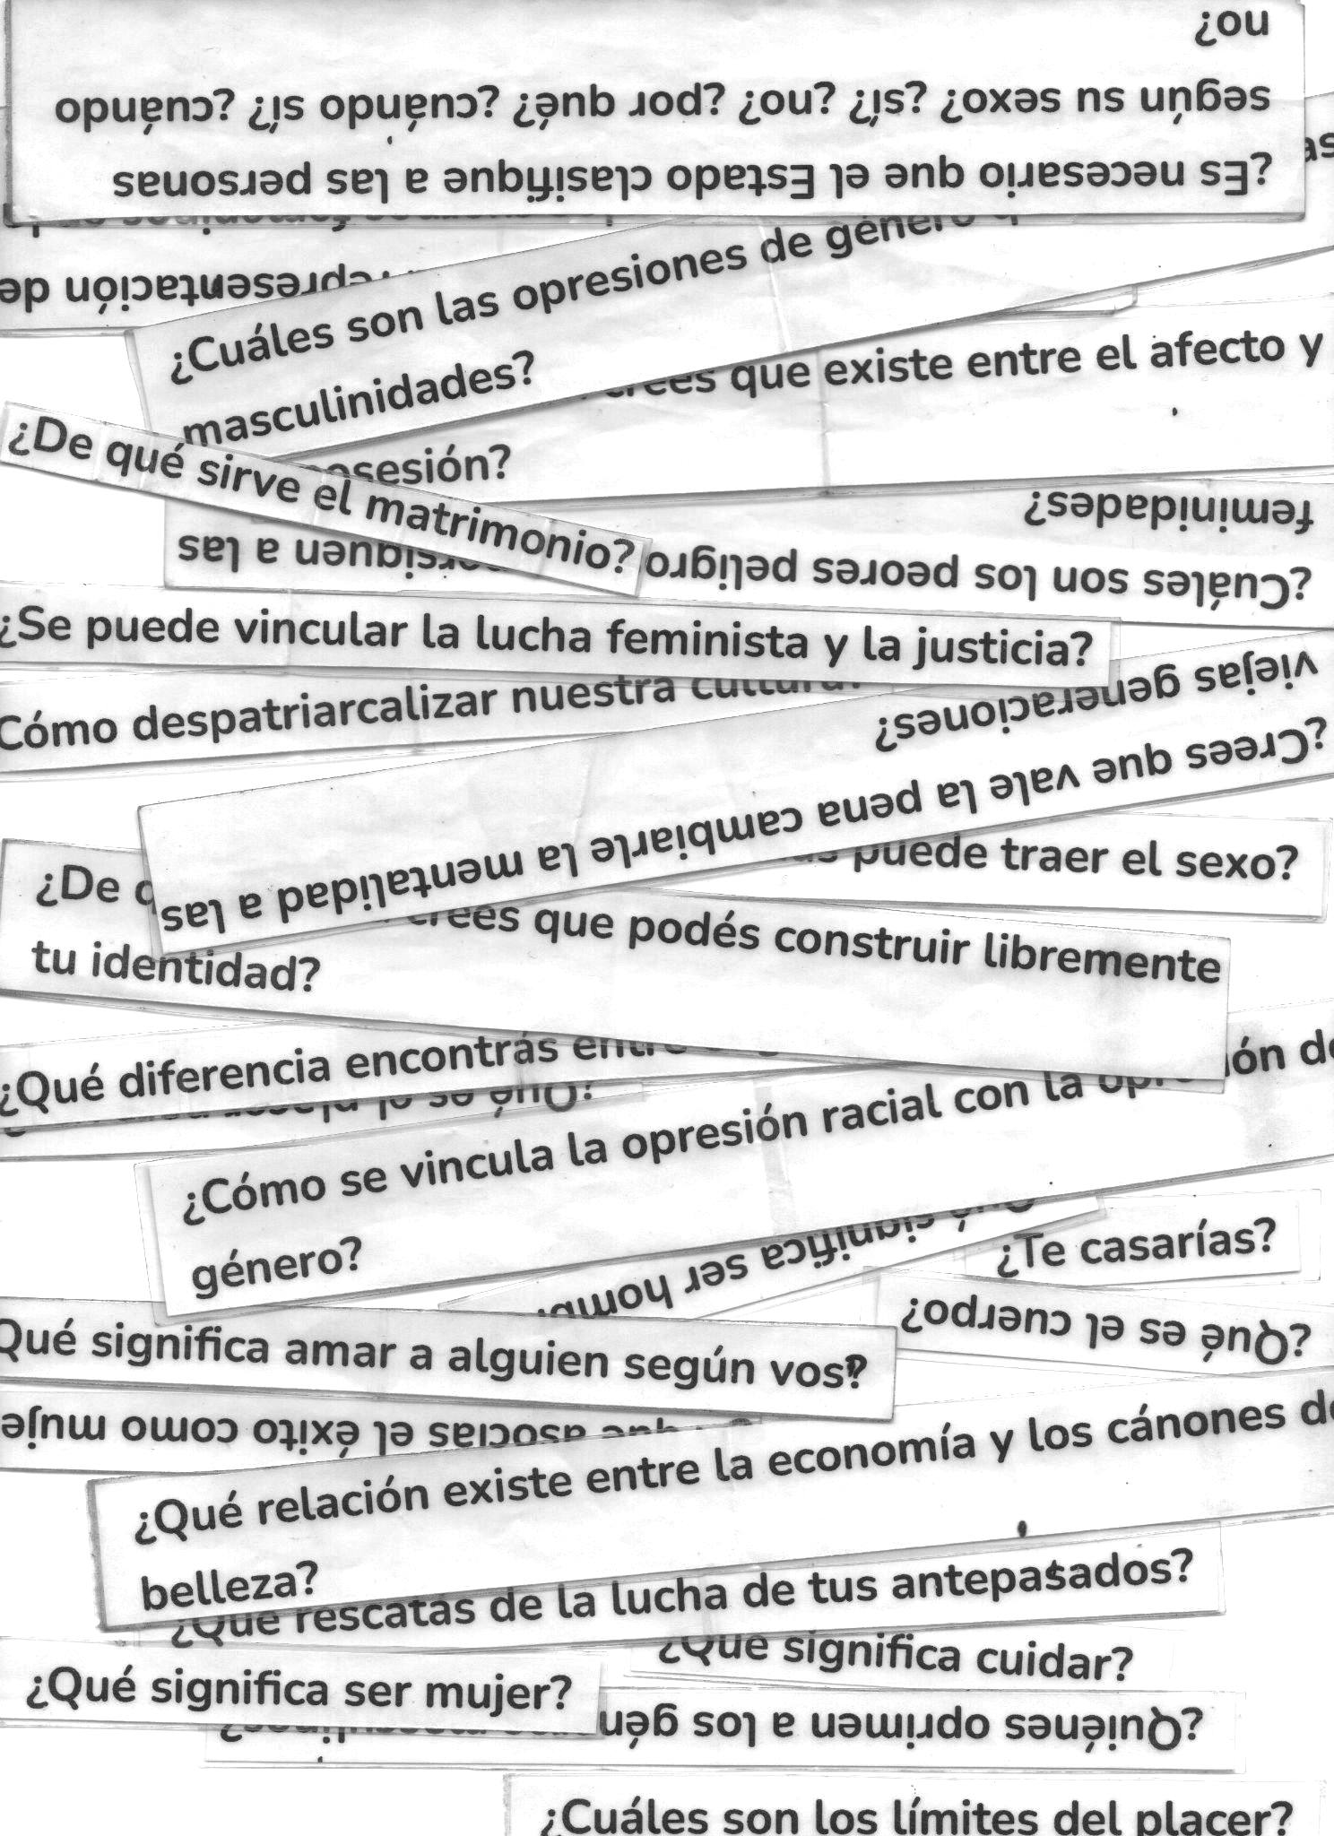
(fig. 1)

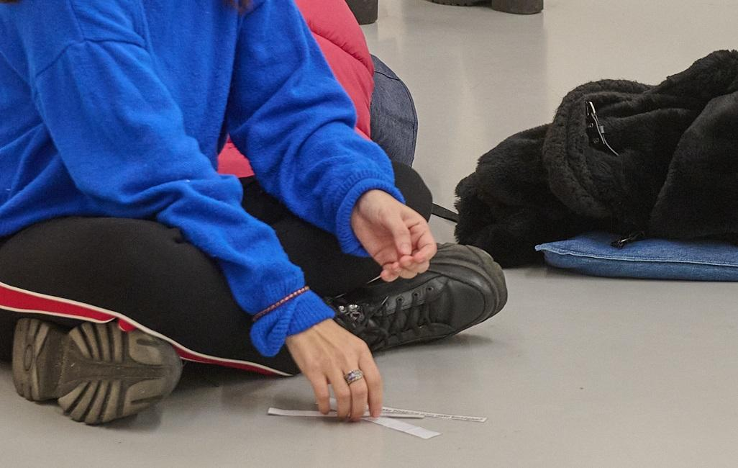
(fig. 2)

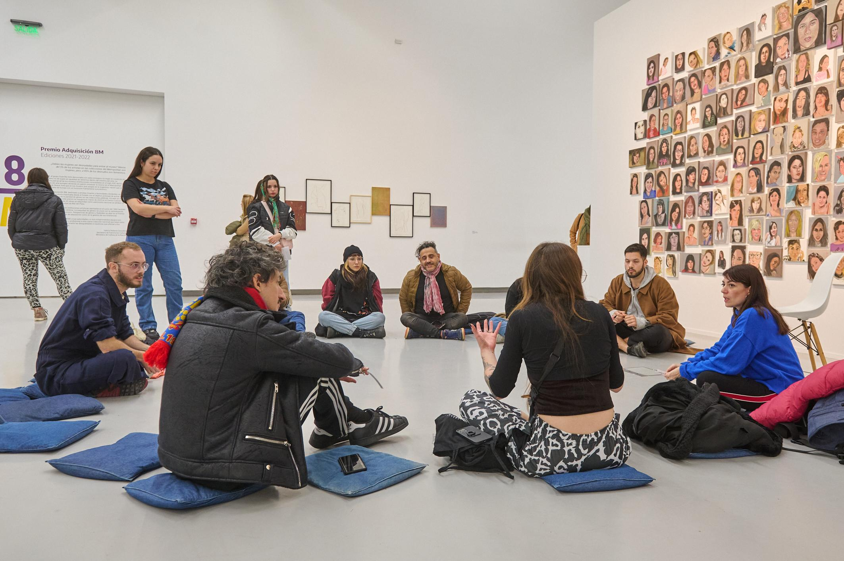
(fig.3)

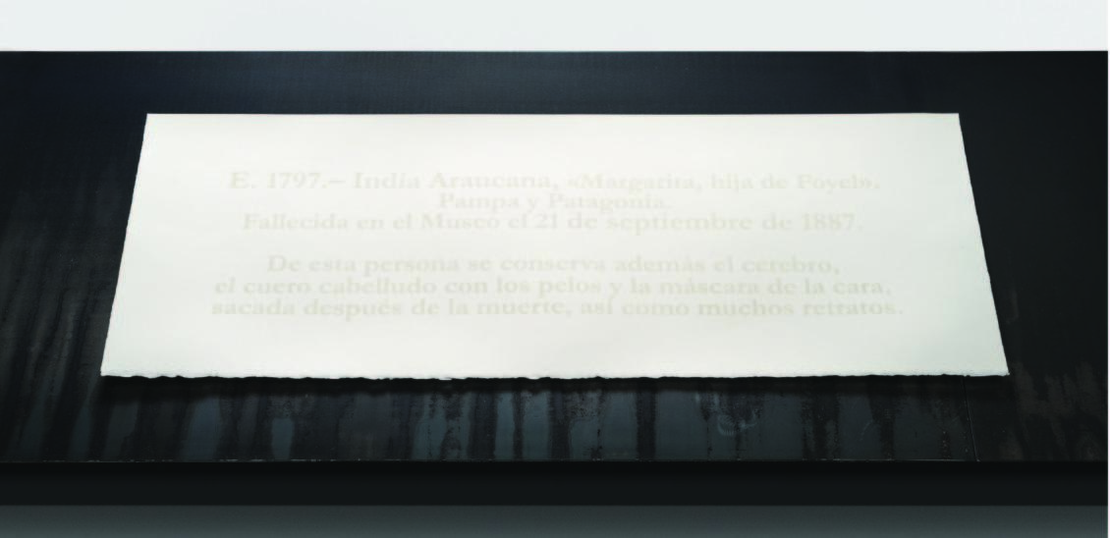
(fig.4)
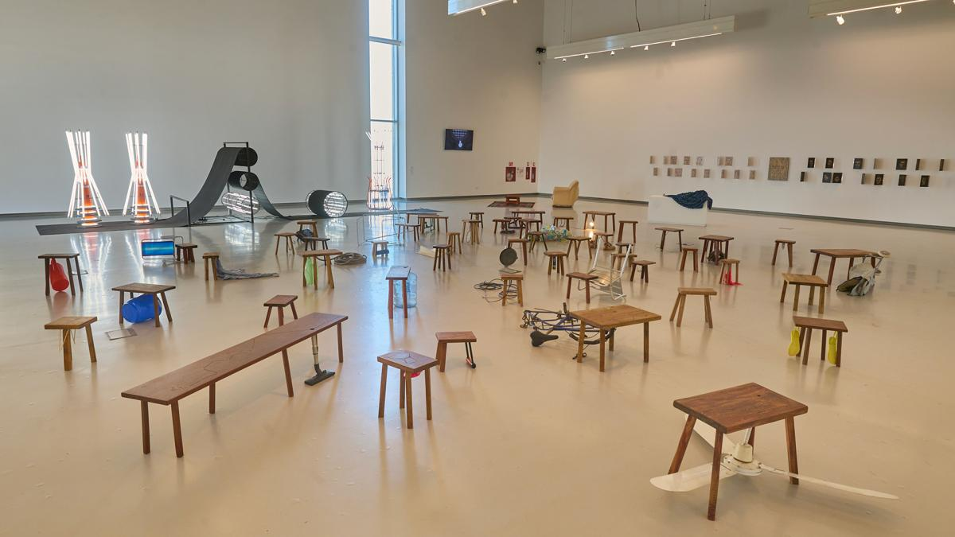
(fig. 5)

